Decken-Präsenzmelder PD4-M-2C-AP, weiß matt, ähnlich RAL9010

B.E.G. Brück Electronic

Eigenschaften

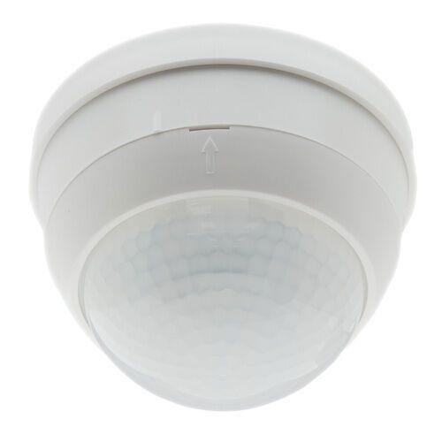

GTIN:

4007529921409

HAN:

92140

Ausführung

Präsenzmelder

Farbton

weiß

Montageart

Aufputz

Oberfläche

matt, unbehandelt

Werkstoff

Polycarbonat (PC)

Aufbauhöhe (mm)

76,00

Höhe (mm)

76,00

Funktion Einstellung Nachlaufzeit

Einstellbare Nachlaufzeit

Kontaktausführung

Schließer (NO)

RAL-Nummer

9010

Schlagfestigkeit

IK04

Schutzart (IP)

IP54

Schutzklasse

II

Sensortyp

passiv Infrarot

Spannungsart

AC

Ansprechhelligkeit (lx)

10,00 - 2.000,00

Anzahl der Kanäle

2,00

Durchmesser (mm)

101,00

Erfassungsfeld Durchmesser auf Fußboden (mm)

24.000,00

Erfassungswinkel horizontal (Grad)

360,00

Frequenz (Hz)

50,00 - 60,00

Leistungsaufnahme (W)

0,50

max. Einschaltdauer (Sek)

1.800,00

max. Einschaltstrom (A)

165,00

max. Präsenzbereich (m²)

450,00

max. Reichweite frontal (m)

8,00

max. Reichweite zu einer Seite (m)

12,00

min. Einschaltdauer (Sek)

15,00

Montagehöhe (m)

2,00 - 10,00

Nennspannung (V)

110,00 - 240,00

Optimale Montagehöhe (m)

2,50

Schaltleistung (W)

2.300,00

Umgebungstemperatur (°C)

-25,00 - 50,00

Schaltleistung LED

300 W

Anwendungsbereiche

Großraumbüros, Konferenzräume, Klassenräume/Seminarräume, Tiefgaragen, Eingangsbereiche, Flure/Korridore, Sporthallen/Lagerhallen

Artikelnummer Zubehör

93067 | 92475 | 92159 | 10880 | 10882 | 92199 | 92376 | 92441